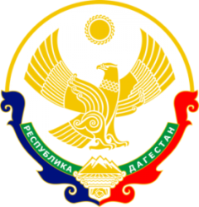

МИНИСТЕРСТВО ОБРАЗОВАНИЯ И НАУКИ РЕСПУБЛИКИ ДАГЕСТАН МУНИЦИПАЛЬНОЕ КАЗЕННОЕ ОБЩЕОБРАЗОВАТЕЛЬНОЕ УЧРЕЖДЕНИЕ **«НИЖНЕКАЗАНИЩЕНСКАЯ СРЕДНЯЯ ОБЩЕОБРАЗОВАТЕЛЬНАЯ ШКОЛА №4 им. М.ХАНГИШИЕВА»** РЕСПУБЛИКА ДАГЕСТАН БУЙНАКСКИЙ РАЙОН,С.НИЖНЕЕ-КАЗАНИЩЕ 368205

____________________________________________________________________________________________

**Приказ №___**

**по МКОУ «Нижнеказанищенская СОШ№ 4»**

**от 09.12.2017г.**

**«Об инспектировании»**

Согласно плану ВШК на 2017-2018уч.году.

**Приказываю**

**§1**

Провести инспекторскую проверку Магомедовой М.М. с 10.12. по 20.12.2017г.

**§2**

При проверке обратить внимание:

1. На работу учителя по устранению пробелов в знаниях учащихся;
2. Включение учащихся в познавательную деятельность;
3. Работа с одаренными детьми;
4. Участие во внутришкольных и муниципальных конкурсах по предмету;
5. Документация учителя.

Вайланматова М.К. завершить проверку к 20.12.2017г. и выступить со справкой.

**Директор школы /Абдуллатипова З.И./**

**С приказом ознакомлена: /Вайланматова М.К./**